Prénom : Date :
LECTURE
Compétence(s) travaillée(s) : comprendre un texte lu

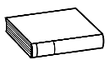
❶ Lis le texte.
Ils ne m'ont pas cru, m'ont envoyé me coucher, et j'ai été puni. Et c'est pas moi. Pourtant il est connu, cet homme. C'est lui qui passe dans toutes les maisons pour y faire des saletés. [...]
Maintenant maman boude encore un peu mais elle a décidé de changer la tapisserie du salon, elle dit que ça lui changera les idées. Papa a enfin rangé son bureau. Mais je l'sais bien que c'était pas moi.
C'était l'autre. Ce type, il rôde sûrement quelque part, à essayer d'embêter un autre enfant. Et ça, les parents ne le savent pas...

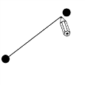
❷ Relie ce qui va ensemble.
Papa |  |  |  | a décidé de changer la tapisserie du salon.
Le type |  |  |  | a enfin rangé son bureau.
Maman |  |  |  | a été puni.
L’enfant |  |  |  | rôde sûrement quelque part.
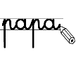
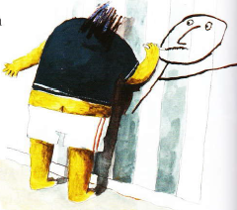
❸ Ecris ce que tu vois.

